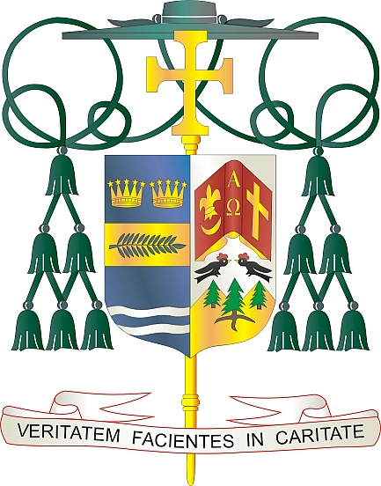

Office of  
THE BISHOP

9995 North Military Trail • P.O. Box 109650

Palm Beach Gardens, Florida 33410-9650

(561) 775-9595 Fax (561) 775-7035

## Diocese of Palm Beach

6 de diciembre de 2024

Queridos Hermanos y Hermanas en Cristo:

La colecta anual para el Fondo de Jubilación para Religiosos será el próximo fin de semana, 14 y 15 de diciembre. Esta campaña es crucial, ya que beneficia a más de 24,000 hermanas, hermanos y sacerdotes mayores de órdenes religiosas que han sido fieles servidores dentro de la Iglesia.

La mayoría de los religiosos mayores trabajaron durante muchos años con salarios muy bajos, lo que dejó a sus comunidades religiosas con una escasez de ahorros para la jubilación. El aumento de los costos de atención médica y el decrecimiento de ingresos agravan el desafío de cubrir las necesidades diarias, como medicamentos, asistencia de enfermería y otros elementos esenciales.

Desde 1988, los obispos católicos de los Estados Unidos han organizado una colecta para abordar el déficit en los fondos de jubilación de las comunidades religiosas. Los fondos recaudados ayudan a comunidades de todo el país a atender las necesidades actuales de sacerdotes, hermanas y hermanos religiosos de edad avanzada.

Estoy agradecido por el impacto que estas mujeres y hombres religiosos han tenido en nuestro camino de fe. Su servicio constante ha dejado huella en nuestra diócesis, inspirándonos y guiándonos mientras crecemos en la fe. Su contribución al Fondo de Jubilación para Religiosos es un papel fundamental al brindar el apoyo financiero necesario. Además de su apoyo económico, les pido que mantengan a todos nuestros religiosos en sus oraciones.

Con gratitud por su continua generosidad y cada deseo de oración, Yo soy

Sinceramente suyo en Cristo,

Reverendísimo Gerald M. Barbarito

Obispo de Palm Beach

**NOTA PARA LOS PÁRROCOS: SE REQUIERE PUBLICAR ESTA CARTA EN EL BOLETÍN PARROQUIAL EN MEDIA PÁGINA O PAGINA COMPLETA EL FIN DE SEMANA DEL 7 Y 8 DE DICIEMBRE DE 2024. LA COLECTA SE REALIZARÁ EL 14 Y 15 DE DICIEMBRE DE 2024. PUEDEN LEER LA CARTA A LOS FELIGRESES, PUBLICARLA EN LAS REDES SOCIALES Y EN SU PAGINA WEB, ADEMÁS DE IMPRIMIRLA EN EL BOLETÍN.**